Чем живёт наша школа...

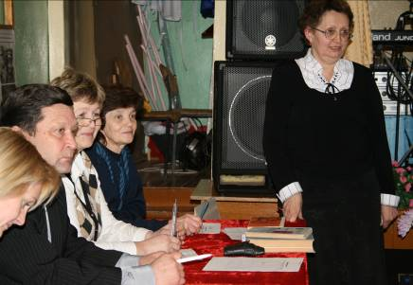
В нашей школе № 13 ежегодно проводятся предметные декады. В декабре традиционно проходят внеклассные мероприятия по русскому языку, литературе, английскому языку, истории и искусству. Вот и в прошлом месяце в коридорах и на стендах - всюду висели красочные объявления, привлекающие внимание детей. В фойе школы учеников встречала выставка рисунков, посвящённая Дню матери «Самые любимые глаза», организованная учителем ИЗО Плотниковой А.В..
2 декабря в актовом зале школы собрались любители поэзии на конкурс чтецов «Защитникам Родины славу поём», посвящённый 65-ой годовщине победы нашего народа в Великой Отечественной войне. Организатор и ведущая этого, ставшего уже традиционным, конкурса, учитель литературы Исадыкова Н.В. торжественно объявляла выступающих, а компетентное жюри в составе Мезенина В.П., Шульгиной Т.П., Русановой И.В., Бурхановой И.Д. определяло победителей. Всего в конкурсе приняли участие 43 учеников 2 – 11 классов.
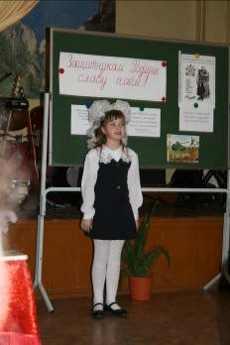
На втором этаже на стенде возле кабинета № 24 учащиеся могли познакомиться с историей возникновения нового государственного праздника – Дня Героев Отечества, который постановлением Государственной Думы от 2007 года ежегодно отмечается 9 декабря. В этот день чествуют Героев Советского Союза, Кавалеров орденов Славы, Героев России. Также все, интересующиеся историей нашего государства, имели возможность принять участие в викторине «Герои Отечества». “У общества, которое не помнит своего прошлого, нет будущего”, - эти слова часто повторяет на своих уроках учитель истории и обществознания Корепанов К.В..
В День Героев Отечества в актовом зале нашей школы состоялось Торжественное собрание, посвященное этой дате. Зал был оформлен рисунками учащихся 8-а класса на тему «Защитникам Родины славу поём». В собрании приняли участие глава ГО Староуткинска Кузовков С.Я., председатель Думы Шмыкова Т.М., ветеран Великой Отечественной войны Волков П.И., учителя – ветераны педагогического труда: Яковлев А.А., Макурина В.Ф., Трубачева О.И., Иванова Н.И., и.о. директора школы Шульгина Т.П.. На собрании прозвучали стихи в исполнении победителей конкурса чтецов. Ученик 10а класса Клевакин С., ученицы 11а Демидько М., Березина К., ученик 6а Вильчинский В., ученик 3а кл. Колотов К., ученица 2б класса Орешкина А.с большим чувством, очень проникновенно декламировали стихи о войне. Ребятам были вручены похвальные грамоты. Запало в души присутствующих выступление Мушниковой И.А. – школьного библиотекаря, которая очень эмоционально, волнующе читала стихотворение Мусы Джалиля «Молодая мать». Организатором этого запоминающегося мероприятия была Русанова И.В., зам. директора по ВР.
Накануне, 8 декабря в школьной столовой за праздничными столами собрались заранее приглашенные гости, а именно: победители предметных олимпиад, члены экологического клуба «Пилигрим», туристического клуба «Вершина» и самые юные «Умники и умницы» из 3а. Собрались не просто так, а чтобы блеснуть эрудицией, нестандартностью мышления, смекалкой, юмором. Преподаватели – руководители кружков (Исадыкова Н.В., Нечаева В.А., Смирнова Л.Н., Максунова Е.Н.) провели достаточно большую организационную работу, подготовив свою команду к выступлению. Не обошлось и без строгого жюри, в состав которого вошли Кашеварова Т.Ф., Иванова Н.И., Нечаева Л.Н., Плотникова А.В., Шульгина Т.П.
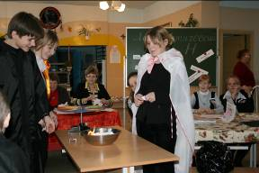
Неожиданным для учащихся было появление в зале под грохот барабанных палочек «Великого Магистра» (ученик 10а Клевакин С) в сопровождении «глашатаев» (ученицы 10а Бурухина А. и Барышева Е.). Им предстояло посвятить присутствующих в Орден новоиспеченных интеллектуалов. Посвящение сопровождалось чтением Страшной клятвы. По окончании великого таинства все, вступающие в Орден, «отгрызли кусочек гранита науки» и оставшийся текст страшной клятвы был торжественно сожжен.
Вместо орденов учащимся были вручены именные значки и вымпелы членов школьного научного общества.
Праздничное заседание продолжилось лингвистической игрой. Выиграли интеллектуалы школы №13 – победители предметных олимпиад школьного тура. Но побежденных не было, т.к. участники мероприятия уходили домой с чувством выполненного долга, с призами, сытые и довольные.
Организаторы мероприятия и учащиеся благодарят заведующую школьной столовой Вершинину Л.Г., повара Корлякову Т.К. за предоставленное помещение, вкусные пироги с яблоками.
Мероприятие проведено, но остались добрые впечатления. Лишний раз убеждаешься в том, что не все потеряно в жизни, когда тебя окружают умные, любознательные, воспитанные детки - наша надежда, гордость, будущее школы, поселка. А таких в «Староуткинской средней школе №13» не так уж и мало.
Любому обществу нужны одаренные люди, и задача общества состоит в том, чтобы рассмотреть и развить способности всех его представителей. Задача школы – поддержать ребенка и развить его способности, подготовить почву для того, чтобы эти способности были реализованы.
Членом НОУ (Научное общество учащихся) может стать школьник любого возраста, согласно Положению о НОУ. Уже в начальной школе можно встретить таких учеников, которые читают словари и специальную литературу, ищут ответы на свои вопросы. Поэтому так важно, именно в школе выявить всех, кто интересуется наукой и техникой, помочь претворить им в жизнь планы и мечты, помочь раскрыть свои способности. С этой целью 2 года назад в нашей школе и было создано НОУ.
Учитель русского языка Иванова Н.И. пригласила учащихся школы принять участие в игре – путешествии по различным станциям: «В мире слов», «Исправление ошибок», «Букваазаб» и др. По всей школе были расклеены задания: кроссворды, ребусы, шарады и такие изречения, как: «Языком не спеши, а делом не ленись», « Грамота – второй язык», «Велик и могуч русский язык», «Лучше ногою запнуться, чем языком». А сможете ли и вы очень быстро, без единой ошибки проговорить скороговорку «Краб крабу сделал грабли, подарил грабли крабу: “Грабь граблями гравий, краб” ». Ну и как, получилось?
73 ученика со 2 по 11 класс участвовали в этой увлекательной игре. Лучшими знатоками русского языка признаны: ученица 6-а класса Кадушина О., ученик 7-а Даниловских Ю., ученица 11-а Спицына Н. и Татарченков Д., ученик 3-б класса.
Для учащихся 6-х классов Макуриной В.Ф., учителем русского языка, был организован лингвистический КВН, где можно было узнать, как появилась русская азбука, можно ли сломать язык, что такое баклуши и можно ли их бить, почему чучело – гороховое, барышня – кисейная, а друг – закадычный и ещё множество ответов на вопросы: где? когда? откуда? и др.. В этом КВНе одержала победу команда «Будем активно мыслить», а компетентным жюри из 8-а класса лучшими знатоками русского языка признаны Полозникова Даша и Кадушина Оля, ученицы 6-а класса. Ведущими КВН были Юшко Владимир и Рогозинникова Юля, ученики 8-а и 9-а классов.
Ещё одна злободневная тема была затронута в рамках декады. Это – культура речи. Ни для кого не секрет, что речь современной молодёжи, школьников и многих взрослых изобилует бранной, нецензурной лексикой. Где такие замечательные и прекрасные слова, как: любовь, надежда, вера, доброта, скромность?! Куда и почему исчезли эти слова?! Что делать?! - Ответы на эти вопросы дети могли прочитать в лингвистических стенгазетах, красочно оформленных учащимися 6-а, 6-б, 8-а, 9-а и 10-а классов: «Говори правильно», «Как мы говорим?», «Скажем мату НЕТ!» и др.. Вот отрывок из одной статьи под заголовком «Мат опасен для здоровья!!!»
«Сквернословие наносит прямой вред не только духовному, но и физическому здоровью нации. Да, важным и научно подтверждённым является то, что мат опасен для здоровья, он не только способствует снижению интеллекта, провоцирует преступления, создавая иллюзию вседозволенности, обворовывая духовно, унижает и оскорбляет, но и приводит к раннему старению и преждевременной смерти….Ещё наши предки знали, что злое слово убивает, а доброе лечит…».
А не интереснее ли и полезнее будет вместо «матерного» языка изучать английский язык – язык международного общения, на котором говорят учёные, политики, врачи разных стран, олимпийские чемпионы, обсуждая проблемы здоровья людей, проблемы экологии, изменение климата, сохранение мира на нашей планете? – убеждают учеников учителя английского языка Нечаева Л.Н и Протасова Ю.А.
Многие в эти дни останавливались возле ярко оформленных стенгазет с разнообразными заданиями на английском языке для всех возрастов. Кто-то пытался отгадать загадки, кто-то разгадать кроссворды, чайнворды, ребусы, перевести шуточные стишки, найти рифму, а кто-то озадаченно отходил, произнося при этом:” Я-то думал там на русском, а там ничего не поймёшь.” Ну, наверно, кое-кому гораздо труднее выучить нормальные, добрые английские слова, чем парочку-другую матерщинных слов, ведь они кажутся такими родными, к сожалению.
Старшеклассники (10а и 11а классы) увлечённо отвечали на вопросы страноведческих викторин по Великобритании, Америке и Австралии. Лучшими знатоками этих англоговорящих стран стали Клевакин С. и Сторожев В. (10а и 11а классы).
24 декабря в школе состоялась литературно-музыкальная гостиная, посвящённая жизни Николая и Александры Романовых и их семьи. Именно тема семьи, на наш взгляд, является актуальной в наш век. Как воспитывать детей? Каковы границы их свободы? Кого выбрать в образцы для подражания? На эти и многие другие вопросы можно было получить ответ, присоединившись к участникам гостиной, заглянув в уютный зал с зажжёнными свечами.
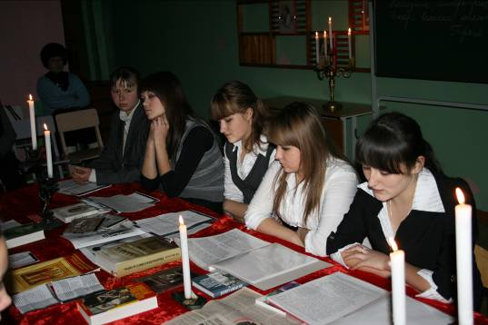
Основой сценария стали рефераты 11-классниц Костомахи Александры и Потаповой Натальи, освещающие жизнь Александры Фёдоровны Романовой, историю любви её и Николая Александровича. Предметом для разговора стали письма, дневники Николая и Александры, воспоминания близко знающих царскую семью людей, стихотворения поэтов начала 20-го века, песни. Всё это позволило проникнуть в глубину душевных переживаний героев гостиной, понять их внутренний мир, пережить с ними как радостные минуты, так и горькие месяцы испытаний.
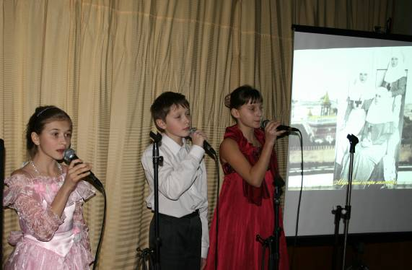
Стихотворения С.С. Бехтеева , поэта, глубоко переживавшего за всё происходящее с Царём и народом, позволили по-новому взглянуть на события начала 20-го века, а, возможно, и изменить своё отношение к ним. Стихотворения прочли Бурухина Аня, Барышева Катя, Спицына Нина, Клевакин Серёжа, Кадушина Оля, Полозникова Даша, Клевакина Таня, Яковлева Наташа. Глубине эмоциональных переживаний способствовали песни, посвящённые царственным мученикам, в исполнении групп «Лесная сказка» и «Девчата». Участниками гостиной были также Чанчикова Аня, Медведева Лена, Демидько Марина, Мастеркова Галя, Ячменёва Настя.
Тема дома, в частности, дневниковые записи императрицы Александры Фёдоровны о семье, браке, о месте человека в обществе стали основой Рождественской концертной программы «Дом, в котором живём», подготовленной музыкальным клубом «Камертон». Концерты состоялись 8 января в школе № 13 для жителей посёлка и 17 января в районном Доме культуры п. Шаля.
Завершающим этапом в рамках этой предметной декады стала Неделя письма, которая подтвердила, что в нашем ОУ действительно есть творческие личности, которые умело дают оригинальную оценку современным социальным условиям и в то же время способны помечтать о том, какой бы они хотели увидеть нашу школу, наш посёлок через 30 лет. Это были разные письма – обращения и к главе Староуткинска Кузовкову С.Я., и к Президенту РФ. В этой акции проявили неравнодушие к проблемам развития «новой школы» и посёлка, мечтали о будущем учащиеся Шульгиной Т.П. из 10-а класса и дети средней ступени обучения 6-а и 6-б классов учителя Макуриной В.Ф.. Наглядными примерами этого являются строки этих писем и сами письма.
Ваня Вильчинский, ученик 6-а класса, обращается с просьбой к главе ГО Староуткинск Кузовкову С.Я. с предложением «построить в посёлке Дворец спорта, где бы люди, особенно ничем серьёзным не занятая молодёжь, могли заниматься футболом, волейболом, баскетболом, теннисом, и где бы ещё был тренажёрный зал, а занятия бы вели высококлассные профессионалы». Этой же проблеме посвящает своё письмо Макурина Таня ( 6-а класс), которая обличает алкоголизм, как самое негативное проявление качества современных молодых людей. Она категорично высказывает свою просьбу к работникам торговли «не продавать детям спиртные напитки и сигареты».
Кадушина Оля написала «Письмо в будущее» ( «Каким я вижу свой посёлок через 30 лет» ), в котором также раскрывает идею занятости молодёжи: «…построен новый ДК, где организован большой детский хор, кукольный театр, танцевальный, драматический кружки и др.. Работает так долго отдыхавший завод, новенькая ТЭС, много рабочих мест, много жителей в нашем посёлке. Вскрыта капсула времени. Самое главное достояние нашего посёлка – это замечательная природа, которую, конечно же, все мы должны беречь. Работает туристическая база, оснащённая всем необходимым оборудованием, экскурсии по родному краю ведут опытные экскурсоводы….»
Даша Полозникова (6-а класс) адресовала свои мысли Президенту РФ Медведеву Д.А.: «Я вижу свою новую школу оборудованной современными техническими средствами. Когда ученик входит в школу, электроприбор осуществляет контроль, в сменной ли обуви он вошёл, в форме ли? В каждом классе есть компьютеры, созданы электронные учебники, поэтому придя домой, ученики выполняют домашнее задание и отправляют его по электронной почте». Такой она видит школу будущего.
Писем много. В этой акции участвовали Миша Лактионов, Миша Вавинский, Таня Клевакина, Настя Веснина, Таня Берсенёва – 6-е классы, Клевакин Сергей, Барышева Екатерина, Фрололова Настя – 10-а и другие.
Лучшие письма будут опубликованы в местной газете «Староуткинские вести», а письма Клевакина Сергея, Барышевой Екатерины,Фроловой Анастасии будут отправлены Президенту РФ Медведеву Д.А.
Растёт новое поколение граждан, заинтересованное в развитии инфраструктуры посёлка, будущего нашей малой родины, которая зовётся Староуткинском!

МО учителей филологии, искусства и истории

